АДМИНИСТРАЦИЯ
НИЖНЕКИСЛЯЙСКОГО ГОРОДСКОГО ПОСЕЛЕНИЯ
БУТУРЛИНОВСКОГО МУНИЦИПАЛЬНОГО РАЙОНА
ВОРОНЕЖСКОЙ ОБЛАСТИ

ПОСТАНОВЛЕНИЕ

от 31 января 2020 года № 07
^{р.п. Нижний Кисляй}
Об утверждении реестра и схемы мест
размещения контейнерных площадок
для временного хранения твердых
коммунальных отходов на территории
Нижнекисляйского городского поселения

В целях обеспечения охраны окружающей среды и здоровья человека на территории Нижнекисляйского городского поселения, в соответствии с Правилами обустройства мест (площадок) накопления твердых коммунальных отходов и ведения их реестра, утвержденными постановлением Правительства РФ от 31.08.2018 № 1039,Федеральным законом от 06.10.2003 № 131-ФЗ «Об общих принципах организации местного самоуправления в Российской Федерации», администрация Нижнекисляйского городского поселения
П О С Т А Н О В Л Я Е Т
1. Утвердить реестр мест размещения контейнерных площадок для сбора твердых коммунальных отходов на территории Нижнекисляйского городского поселения Бутурлиновского муниципального района Воронежской области согласно приложению 1 к настоящему постановлению.
2. Утвердить схему мест размещения контейнерных площадок для сбора твердых коммунальных отходов на территории Нижнекисляйского городского поселения Бутурлиновского муниципального района Воронежской области согласно приложению 2 к настоящему постановлению.
3. Опубликовать настоящее постановление в Вестнике муниципальных нормативно-правовых актов Нижнекисляйского городского поселения Бутурлиновского муниципального района Воронежской области, а также разместить на официальном сайте администрации Нижнекисляйского городского поселения Бутурлиновского муниципального района Воронежской области.
4.Контроль за исполнением настоящего постановления оставляю за собой.

Глава Нижнекисляйского
городского поселения С.А. Заварзина
Приложение 1
к постановлению администрации
Нижнекисляйского городского поселения
Бутурлиновского муниципального района
Воронежской области
от 31 января 2020 года № 07

Реестр мест (площадок) накопления ТКО на территории Нижнекисляйского городского поселения Бутурлиновского муниципального района Воронежской области
№ п/п | Данные о нахождении мест (площадок)накопления твердых коммунальных отходов | Данные о технических характеристиках мест(площадок) накопления твердых коммунальных отходов |  |  |  |  | Данные о собственниках мест (площадок)накопления твердых коммунальных отходов |  |  | Данные об источниках образования твердых коммунальных отходов, которые складируются в местах(на площадках) накопления твердых коммунальных отходов
 | Адрес и(или) географические координаты мест (площадок) накопления ТКО | Покрытие (грунт, бетон, асфальт, иное) | Площадь, м2 | Количество контейнеров с указанием объема |  |  | Для юридических лиц,в том числе органов государственной власти и местного самоуправления,-полное наименование и основной государственный регистрационный номер записи в Едином государственном реестре юридических лиц,фактический адрес | Для индивидуальных предпринимателей-фамилия,имя,отчество,основной государственный регистрационный номер записи в Едином государственном реестре индивидуальных предпринимателей, адрес регистрации по месту жительства | Для физических лиц-фамилия,имя,отчество,серия,номер и дата выдачи паспорта или иного документа,удостоверяющего личность в соответствии с законодательством РФ, адрес регистрации по месту жительства,контактные данные | Наименование объектов, улиц, домовладений, прочих учреждений
 |  |  |  | Размещенные, шт. | Планируемые к размещению, шт. | Объем, м3
1 | Воронежская область Бутурлиновский район рабочий поселок Нижний Кисляй улица Молодежная дом 2А | асфальт | 10 | 0 | 2 | 9,1 | Общество с ограниченной ответственностью «Бутурлиновский Агрокомплекс», ОГРН 1073629000290, Воронежская область Бутурлиновский район рабочий поселок Нижний Кисляй улица Молодежная дом 2А |  |  | ООО Бутурлиновский Агрокомплекс
2 | Воронежская область Бутурлиновский район рабочий поселок Нижний Кисляй переулок Аптечный дом 39 | асфальт | 4 | 2 | 0 | 2,2 | АО ТД Перекресток, ОГРН 1027700034493, р.п. Нижний Кисляй пер. Аптечный д. 39 |  |  | Магазин Пятерочка
3 | Воронежская область Бутурлиновский район рабочий поселок Нижний Кисляй улица Школьная дом 14 | асфальт | 6 | 1 | 1 | 2,2 | Муниципальное казенное общеобразовательное учреждение Нижнекисляйская средняя общеобразовательная школа им. Полякова Бутурлиновского муниципального района Воронежской области, ОГРН 1023600646629, Воронежская область Бутурлиновский район рабочий поселок Нижний Кисляй улица Школьная дом 14 |  |  | МКОУ Нижнекисляйская СОШ им. Полякова
4 | Воронежская область Бутурлиновский район рабочий поселок Нижний Кисляй улица Октябрьская, дом 17 | асфальт | 10 | 1 | 0 | 1 | Муниципальное казенное дошкольное общеобразовательное учреждение Нижнекисляйский детский сад № 2 Бутурлиновского муниципального района Воронежской области, ОГРН 1033688000170, Воронежская область Бутурлиновский район рабочий поселок Нижний Кисляй улица Октябрьская, дом 17 |  |  | МКДОУ Нижнекисляйский детский сад № 2
5 | Воронежская область Бутурлиновский район рабочий поселок Нижний Кисляй улица Дзержинского, дом 19 | асфальт | 37,95 | 3 | 0 | 3,3 | Закрытое акционерное общество «Нижнекисляйская молочная компания», ОГРН 1113629000121, Воронежская область Бутурлиновский район рабочий поселок Нижний Кисляй улица Дзержинского, дом 19 |  |  | Закрытое акционерное общество «Нижнекисляйская молочная компания»
6 | Воронежская область Бутурлиновский район рабочий поселок Нижний Кисляй улица Старозаводская, дом 29 | бетон | 6 | 0 | 1 | 0,75 | Общество с ограниченной ответственностью «Нижнекисляйские свеклосемена», ОГРН 1023600645771, Воронежская область Бутурлиновский район рабочий поселок Нижний Кисляй улица Старозаводская, дом 29 |  |  | Общество с ограниченной ответственностью «Нижнекисляйские свеклосемена»
7 | Воронежская область Бутурлиновский район рабочий поселок Нижний Кисляй улица Мира рядом с домом № 20 | асфальт | 1 | 0 | 1 | 0,2 |  | Числов Иван Иванович, ОГРН 314366826500178, Воронежская область Бутурлиновский район рабочий поселок Нижний Кисляй улица Заводская дом 51 |  | Магазин универсам
8 | Воронежская область Бутурлиновский район рабочий поселок Нижний Кисляй улица Заводская в 5 метрах восточнее д. 80 | бетон | 1 | 0 | 1 | 0,2 |  | Суворина Ирина Юрьевна, ОГРН 318366800094277, Воронежская область Бутурлиновский район рабочий поселок Нижний Кисляй улица Молодежная дом 8 |  | Магазин продовольственный «Удача»
9 | Воронежская область Бутурлиновский район рабочий поселок Нижний Кисляй улица Советская дом 5 «а» | бетон | 2 | 2 | 2 | 1,5 | Муниципальное унитарное предприятие «Нижнекисляйский коммунальщик», ОГРН 1083629000179, Воронежская область Бутурлиновский район рабочий поселок Нижний Кисляй улица Советская дом 5 «а» |  |  | Муниципальное унитарное предприятие «Нижнекисляйский коммунальщик»
10 | Воронежская область Бутурлиновский район рабочий поселок Нижний Кисляй улица Заводская в 20 метрах от дома № 24 | асфальт | 1 | 0 | 1 | 0,2 |  | Беликова Ольга Алексеевна, ОГРН 309362911200017, Воронежская область Бутурлиновский район рабочий поселок Нижний Кисляй улица Дзержинского дом 83 |  | Магазин хозяйственных товаров
11 | Воронежская область Бутурлиновский район рабочий поселок Нижний Кисляй улица Заводская в 20 метрах от дома № 24 | асфальт | 1 | 0 | 1 | 0,2 |  | Хадаева Анна Владимировна, ОГРН 304362922300029, Воронежская область Бутурлиновский район село Козловка улица Октябрьская дом 64 |  | Аптечный пункт
12 | Воронежская область Бутурлиновский район рабочий поселок Нижний Кисляй улица Заводская в 20 метрах от дома № 24 | асфальт | 1 | 0 | 1 | 0,2 |  | Федорков Денис Игоревич, ОГРН 1123668051760, Воронежская область Бутурлиновский район рабочий поселок Нижний Кисляй улица Меловая дом 12 |  | Магазин продуктов
13 | Воронежская область Бутурлиновский район рабочий поселок Нижний Кисляй улица Заводская дом 13 северная часть здания | бетон | 1 | 0 | 1 | 0,2 |  | Животягина Анна Владимировна, ОГРН 315366800046784, Воронежская область Бутурлиновский район рабочий поселок Нижний Кисляй улица Заводская дом 75 |  | Магазин «Автозапчасти»
14 | Воронежская область Бутурлиновский район рабочий поселок Нижний Кисляй улица Заводская в 20 метрах от дома № 24 | асфальт | 1 | 0 | 1 | 0,24 |  | Волкова Елена Анатольевна, ОГРН 304362933700250, Воронежская область Бутурлиновский район рабочий поселок Нижний Кисляй улица Старозаводская дом 8 |  | Магазин «Радуга»
15 | Воронежская область Бутурлиновский район поселок Малый Кисляй улица Гончарова в 10 метрах от дома 29 | бетон | 1 | 0 | 1 | 0,24 |  | Гриднева Наталья Александровна, ОГРН 316366800069442, Воронежская область Павловский район город Павловск улица Гагарина дом 49 квартира 7 |  | Продуктовый магазин «Успех»
16 | Нижнекисляйское городское поселение северо-западная часть кадастрового квартала 36:05:4405002 | асфальт | 6 | 2 | 0 | 1,6 |  | Кузнецов Сергей Алексеевич, ОГРН 360503854904, Воронежская область Бутурлиновский район рабочий поселок Нижний Кисляй улица Дзержинского дом 47/2 |  | АГЗС
17 | Воронежская область Бутурлиновский район поселок Малый Кисляй улица Малый Кисляй в 20 метрах от дома № 1 | бетон | 1 | 1 | 0 | 0,8 | Администрация Нижнекисляйского городского поселения Бутурлиновского муниципального района Воронежской области, ОГРН 1023600645023, Воронежская область Бутурлиновский район рабочий поселок Нижний Кисляй улица Октябрьская дом 4 |  |  | Жители домовладений по ул. Малый Кисляй дом 2 – 38, дом 1 - 11
18 | Воронежская область Бутурлиновский район поселок Малый Кисляй улица Малый Кисляй в 10 метрах от дома № 58 | бетон | 1 | 1 | 0 | 0,8 | Администрация Нижнекисляйского городского поселения Бутурлиновского муниципального района Воронежской области, ОГРН 1023600645023, Воронежская область Бутурлиновский район рабочий поселок Нижний Кисляй улица Октябрьская дом 4 |  |  | Жители домовладений по ул. Малый Кисляй дом 40 – 72, дом 13 - 33
19 | Воронежская область Бутурлиновский район поселок Малый Кисляй улица Малый Кисляй в 15 метрах от дома № 90 | бетон | 1 | 1 | 0 | 0,8 | Администрация Нижнекисляйского городского поселения Бутурлиновского муниципального района Воронежской области, ОГРН 1023600645023, Воронежская область Бутурлиновский район рабочий поселок Нижний Кисляй улица Октябрьская дом 4 |  |  | Жители домовладений по ул. Малый Кисляй дом 74 – 98, дом 35 - 55
20 | Воронежская область Бутурлиновский район поселок Малый Кисляй улица Малый Кисляй в 50 метрах от дома № 69 | бетон | 1 | 1 | 0 | 0,8 | Администрация Нижнекисляйского городского поселения Бутурлиновского муниципального района Воронежской области, ОГРН 1023600645023, Воронежская область Бутурлиновский район рабочий поселок Нижний Кисляй улица Октябрьская дом 4 |  |  | Жители домовладений по ул. Малый Кисляй дом 100 – 102, дом 57 – 75
21 | Воронежская область Бутурлиновский район поселок Малый Кисляй улица Малый Кисляй в 30 метрах от дома № 83 | бетон | 1 | 1 | 0 | 0,8 | Администрация Нижнекисляйского городского поселения Бутурлиновского муниципального района Воронежской области, ОГРН 1023600645023, Воронежская область Бутурлиновский район рабочий поселок Нижний Кисляй улица Октябрьская дом 4 |  |  | Жители домовладений по ул. Малый Кисляй дом 124 – 138, дом 77 -87
22 | Воронежская область Бутурлиновский район поселок Малый Кисляй улица Малый Кисляй в 50 метрах от дома № 158 | бетон | 1 | 1 | 0 | 0,8 | Администрация Нижнекисляйского городского поселения Бутурлиновского муниципального района Воронежской области, ОГРН 1023600645023, Воронежская область Бутурлиновский район рабочий поселок Нижний Кисляй улица Октябрьская дом 4 |  |  | Жители домовладений по ул. Малый Кисляй дом 140 – 182, дом 89
23 | Воронежская область Бутурлиновский район поселок Малый Кисляй улица Малый Кисляй в 50 метрах от дома № 202 | бетон | 1 | 1 | 0 | 0,8 | Администрация Нижнекисляйского городского поселения Бутурлиновского муниципального района Воронежской области, ОГРН 1023600645023, Воронежская область Бутурлиновский район рабочий поселок Нижний Кисляй улица Октябрьская дом 4 |  |  | Жители домовладений по ул. Малый Кисляй дом 184 – 210, дом 91 - 125
24 | Воронежская область Бутурлиновский район поселок Малый Кисляй улица Малый Кисляй в 10 метрах от дома № 147 | бетон | 1 | 1 | 0 | 0,8 | Администрация Нижнекисляйского городского поселения Бутурлиновского муниципального района Воронежской области, ОГРН 1023600645023, Воронежская область Бутурлиновский район рабочий поселок Нижний Кисляй улица Октябрьская дом 4 |  |  | Жители домовладений по ул. Малый Кисляй дом 212 – 242, дом 127 - 157
25 | Воронежская область Бутурлиновский район поселок Малый Кисляй улица Малый Кисляй в 20 метрах от дома № 167 | бетон | 1 | 1 | 0 | 0,8 | Администрация Нижнекисляйского городского поселения Бутурлиновского муниципального района Воронежской области, ОГРН 1023600645023, Воронежская область Бутурлиновский район рабочий поселок Нижний Кисляй улица Октябрьская дом 4 |  |  | Жители домовладений по ул. Малый Кисляй дом 244 – 262, дом 159 - 177
26 | Воронежская область Бутурлиновский район поселок Малый Кисляй улица Гончарова в 100 метрах от дома № 1 (около кладбища) | бетон | 2 | 3 | 1 | 10,4 | Администрация Нижнекисляйского городского поселения Бутурлиновского муниципального района Воронежской области, ОГРН 1023600645023, Воронежская область Бутурлиновский район рабочий поселок Нижний Кисляй улица Октябрьская дом 4 |  |  | Жители домовладений по ул. Гончарова дом 01 – 04, кладбище п. Малый Кисляй
27 | Воронежская область Бутурлиновский район поселок Малый Кисляй улица Гончарова напротив дома № 8 | бетон | 1 | 1 | 0 | 0,8 | Администрация Нижнекисляйского городского поселения Бутурлиновского муниципального района Воронежской области, ОГРН 1023600645023, Воронежская область Бутурлиновский район рабочий поселок Нижний Кисляй улица Октябрьская дом 4 |  |  | Жители домовладений по ул. Гончарова дом 05 – 13
28 | Воронежская область Бутурлиновский район поселок Малый Кисляй улица Гончарова напротив дома № 20 | бетон | 1 | 1 | 0 | 0,8 | Администрация Нижнекисляйского городского поселения Бутурлиновского муниципального района Воронежской области, ОГРН 1023600645023, Воронежская область Бутурлиновский район рабочий поселок Нижний Кисляй улица Октябрьская дом 4 |  |  | Жители домовладений по ул. Гончарова дом 14 – 23
29 | Воронежская область Бутурлиновский район поселок Малый Кисляй пересечение улиц Малый Кисляй д. 108 Гончарова дома № 29 | бетон | 1 | 1 | 0 | 0,8 | Администрация Нижнекисляйского городского поселения Бутурлиновского муниципального района Воронежской области, ОГРН 1023600645023, Воронежская область Бутурлиновский район рабочий поселок Нижний Кисляй улица Октябрьская дом 4 |  |  | Жители домовладений по ул. Гончарова дом 24 – 30, ул. Малый Кисляй дом 108 - 122
30 | Воронежская область Бутурлиновский район рабочий поселок Нижний Кисляй улица Октябрьская дома № 4 | асфальт | 1 | 1 | 0 | 0,24 | Администрация Нижнекисляйского городского поселения Бутурлиновского муниципального района Воронежской области, ОГРН 1023600645023, Воронежская область Бутурлиновский район рабочий поселок Нижний Кисляй улица Октябрьская дом 4 |  |  | Администрация Нижнекисляйского городского поселения Бутурлиновского муниципального района Воронежской области
31 | Воронежская область Бутурлиновский район рабочий поселок Нижний Кисляй улица Заводская в 20 метрах от дома № 24 | асфальт | 1 | 1 | 0 | 0,24 | МКУК «СКЦ «Нижнекисляйский», ОГРН1073629000785, Воронежская область Бутурлиновский район рабочий поселок Нижний Кисляй улица Заводская дом 22 |  |  | МКУК «СКЦ «Нижнекисляйский»
32 | Воронежская область Бутурлиновский район рабочий поселок Нижний Кисляй в 20 метрах от дома 13 улицы 9 Мая | бетон | 6 | 0 | 2 | 16 | Администрация Нижнекисляйского городского поселения Бутурлиновского муниципального района Воронежской области, ОГРН 1023600645023, Воронежская область Бутурлиновский район рабочий поселок Нижний Кисляй улица Октябрьская дом 4 |  |  | Кладбище р.п. Нижний Кисляй

Приложение 2
к постановлению администрации
Нижнекисляйского городского поселения
Бутурлиновского муниципального района
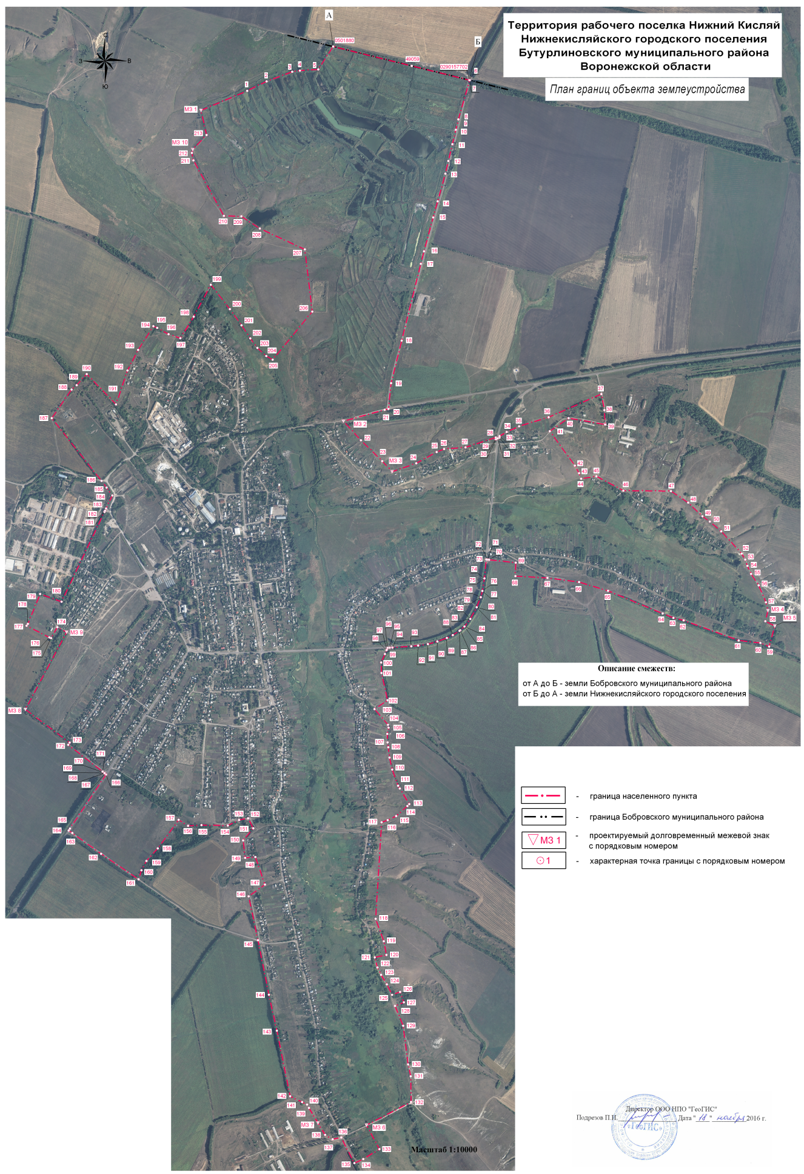
Воронежской области
от 31 января 2020 года № 07

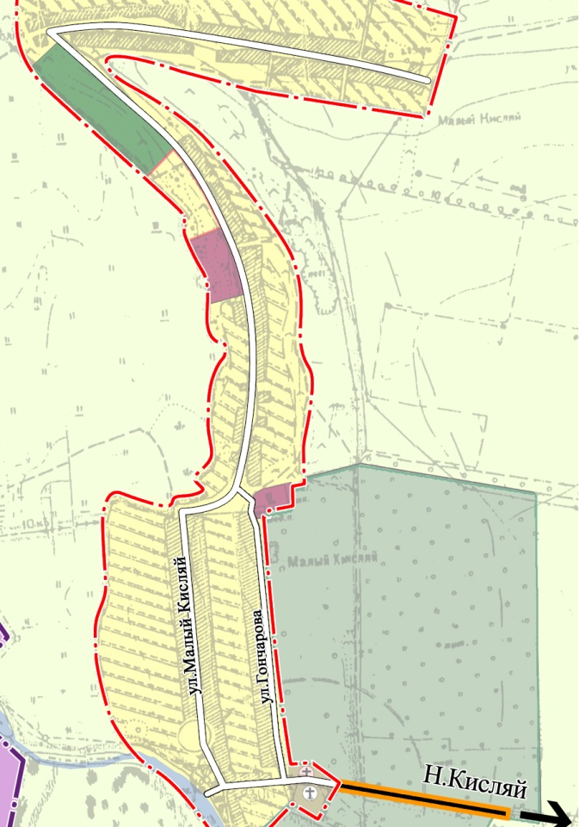

Номер КП | Адрес (с указанием населенного пункта и улицы) | Схема размещения мест (площадок) ТКО,  М 1:2000
1 | Воронежская область Бутурлиновский район рабочий поселок Нижний Кисляй улица Молодежная дом 2А | 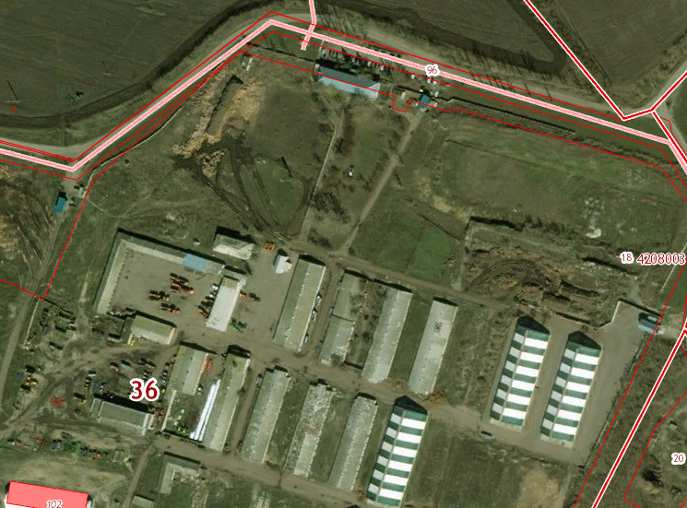
2 | Воронежская область Бутурлиновский район рабочий поселок Нижний Кисляй переулок Аптечный дом 39
3 | Воронежская область Бутурлиновский район рабочий поселок Нижний Кисляй улица Школьная дом 14 | 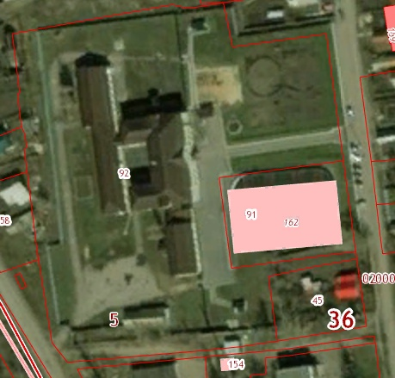
4 | Воронежская область Бутурлиновский район рабочий поселок Нижний Кисляй улица Октябрьская, дом 17
5 | Воронежская область Бутурлиновский район рабочий поселок Нижний Кисляй улица Дзержинского, дом 19
6 | Воронежская область Бутурлиновский район рабочий поселок Нижний Кисляй улица Старозаводская, дом 29
7 | Воронежская область Бутурлиновский район рабочий поселок Нижний Кисляй улица Мира рядом с домом № 20
8 | Воронежская область Бутурлиновский район рабочий поселок Нижний Кисляй улица Заводская в 5 метрах восточнее д. 80
9 | Воронежская область Бутурлиновский район рабочий поселок Нижний Кисляй улица Советская дом 5 «а»
10 | Воронежская область Бутурлиновский район рабочий поселок Нижний Кисляй улица Заводская в 20 метрах от дома № 24
11 | Воронежская область Бутурлиновский район рабочий поселок Нижний Кисляй улица Заводская в 20 метрах от дома № 24
12 | Воронежская область Бутурлиновский район рабочий поселок Нижний Кисляй улица Заводская в 20 метрах от дома № 24
13 | Воронежская область Бутурлиновский район рабочий поселок Нижний Кисляй улица Заводская дом 13 северная часть здания
14 | Воронежская область Бутурлиновский район рабочий поселок Нижний Кисляй улица Заводская в 20 метрах от дома № 24
15 | Воронежская область Бутурлиновский район поселок Малый Кисляй улица Гончарова в 10 метрах от дома 29
16 | Нижнекисляйское городское поселение северо-западная часть кадастрового квартала 36:05:4405002
17 | Воронежская область Бутурлиновский район поселок Малый Кисляй улица Малый Кисляй в 20 метрах от дома № 1
18 | Воронежская область Бутурлиновский район поселок Малый Кисляй улица Малый Кисляй в 10 метрах от дома № 58
19 | Воронежская область Бутурлиновский район поселок Малый Кисляй улица Малый Кисляй в 15 метрах от дома № 90
20 | Воронежская область Бутурлиновский район поселок Малый Кисляй улица Малый Кисляй в 50 метрах от дома № 69
21 | Воронежская область Бутурлиновский район поселок Малый Кисляй улица Малый Кисляй в 30 метрах от дома № 83
22 | Воронежская область Бутурлиновский район поселок Малый Кисляй улица Малый Кисляй в 50 метрах от дома № 158
23 | Воронежская область Бутурлиновский район поселок Малый Кисляй улица Малый Кисляй в 50 метрах от дома № 202
24 | Воронежская область Бутурлиновский район поселок Малый Кисляй улица Малый Кисляй в 10 метрах от дома № 147
25 | Воронежская область Бутурлиновский район поселок Малый Кисляй улица Малый Кисляй в 20 метрах от дома № 167
26 | Воронежская область Бутурлиновский район поселок Малый Кисляй улица Гончарова в 100 метрах от дома № 1 (около кладбища)
27 | Воронежская область Бутурлиновский район поселок Малый Кисляй улица Гончарова напротив дома № 8
28 | Воронежская область Бутурлиновский район поселок Малый Кисляй улица Гончарова напротив дома № 20
29 | Воронежская область Бутурлиновский район поселок Малый Кисляй пересечение улиц Малый Кисляй д. 108 Гончарова дома № 29
30 | Воронежская область Бутурлиновский район рабочий поселок Нижний Кисляй улица Октябрьская дома № 4
31 | Воронежская область Бутурлиновский район рабочий поселок Нижний Кисляй улица Заводская в 20 метрах от дома № 24
32 | Воронежская область Бутурлиновский район рабочий поселок Нижний Кисляй в 20 метрах от дома 13 улицы 9 Мая

